Приложение 1

МИНИСТЕРСТВО НАУКИ И ВЫСШЕГО ОБРАЗОВАНИЯ РОССИЙСКОЙ ФЕДЕРАЦИИ
Федеральное государственное бюджетное образовательное учреждение
высшего образования
«Забайкальский государственный университет»

(ФГБОУ ВО «ЗабГУ»)
Факультет Энергетический
Кафедра Технологии металлов и конструирования

УЧЕБНЫЕ МАТЕРИАЛЫ

для студентов заочной формы обучения

по дисциплине «Метрология, стандартизация и сертификация»

для направления подготовки (специальности)

23.05.01 – Наземные транспортно-технологические средства

6 семестр

Общая трудоемкость дисциплины (модуля) – 4 зачетные единицы.
Форма текущего контроля в семестре – контрольная работа.
Курсовая работа (курсовой проект) (КР, КП) – нет.
Форма промежуточного контроля в семестре – экзамен.

Краткое содержание курса
Перечень изучаемых тем, разделов дисциплины (модуля)

- Физические величины, методы и средства измерений
- Погрешности измерений, обработка результатов, выбор средств измерений
- Основы обеспечения единства измерений (ОЕИ)
- Стандартизация
- Сертификация
- Взаимозаменяемость

Форма текущего контроля
Контрольная работа № 1 (6 семестр)
Контрольная работа выполняется в виде расчетно-графического задания. Рекомендации по определению варианта, задания для выполнения контрольной работы, примеры выполнения заданий приведены ниже.
Оформление письменной работы согласно МИ -01-02-2018
Общие требования к построению и оформлению учебной текстовой документации

МИНИСТЕРСТВО ОБРАЗОВАНИЯ И НАУКИ РОССИЙСКОЙ ФЕДЕРАЦИИ
федеральное государственное бюджетное образовательное учреждение
высшего образования
«Забайкальский государственный университет»
(ФГБОУ ВО «ЗабГУ»)

МЕТОДИЧЕСКИЕ УКАЗАНИЯ
к контрольной работе № 1

Дисциплина: Метрология, стандартизация и сертификация
Форма обучения: заочная

1 Задания контрольной работы

Задание 1. Расчёт допусков и посадок
гладких цилиндрических соединений.

Таблица 1 – Исходные данные задания

Примеры | Варианты (предпоследняя цифра номера зачетной книжки)
 | 1 |  | 2 |  | 3 |  | 4 |  | 5 |  | 6 |  | 7 | 8 |  | 9 |  | 0
 | Номинальный диаметр сопряжения, мм
1 | 6 |  | 3 |  | 18 |  | 36 |  | 50 |  | 100 |  | 220 | 180 |  | 200 |  | 450
2 | 350 |  | 250 |  | 160 |  | 120 |  | 80 |  | 16 |  | 40 | 20 |  | 12 |  | 8
3 | 10 |  | 24 |  | 60 |  | 240 |  | 400 |  | 310 |  | 140 | 90 |  | 70 |  | 14
Примеры | Варианты (последняя цифра номера зачетной книжки)
 | 1 | 2 |  | 3 |  | 4 |  | 5 |  | 6 |  | 7 |  |  | 8 |  | 9 |  | 0
 | Посадка в сопряжении
1 | $$\frac{H7}{p6}$$ | $$\frac{H7}{d8}$$ |  | $$\frac{H7}{n6}$$ |  | $$\frac{H7}{k6}$$ |  | $$\frac{H8}{n7}$$ |  | $$\frac{H11}{a11}$$ |  | $$\frac{H9}{e9}$$ |  |  | $$\frac{H9}{f9}$$ |  | $$\frac{H7}{s6}$$ |  | $$\frac{H6}{s5}$$
2 | $$\frac{D8}{h6}$$ | $$\frac{S7}{h6}$$ |  | $$\frac{P7}{h6}$$ |  | $$\frac{P6}{h5}$$ |  | $$\frac{F8}{h8}$$ |  | $$\frac{H8}{u8}$$ |  | $$\frac{H8}{k7}$$ |  |  | $$\frac{R7}{h6}$$ |  | $$\frac{M6}{h5}$$ |  | $$\frac{H9}{f8}$$
3 | $$\frac{K7}{h6}$$ | $$\frac{H6}{k5}$$ |  | $$\frac{E8}{h6}$$ |  | $$\frac{H8}{e8}$$ |  | $$\frac{H7}{u7}$$ |  | $$\frac{N8}{h7}$$ |  | $$\frac{H7}{s7}$$ |  |  | $$\frac{H8}{js7}$$ |  | $$\frac{E8}{h7}$$ |  | $$\frac{K8}{h7}$$

1. По данным в таблице 1 (для каждого варианта необходимо выполнить по три примера) рассчитать посадки для цилиндрических соединений.
2. Начертить схему расположения полей допусков деталей, сопрягаемых по данной посадке.
На схеме показать:
- номинальный диаметр сопряжения D и его значение;
- предельные отклонения и их значения отверстия втулки (ES и EI) и вала (es и ei) сопряжения;
- допуски отверстия втулки (TD) и вала (Td) сопряжения;
- условное обозначение полей допусков отверстия втулки и вала сопряжения;
- предельные размеры отверстия втулки (D max, D min) и вала (d max, d min);
- для посадки с зазором – предельные зазоры (S max, S min);
- для посадки с натягом – предельные натяги (N max, Nmin);
- для переходной посадки – наибольший натяг и зазор (N max, S max).
3. Рассчитать по предельным зазорам и натягам допуски посадок (T_{S} – с зазором, T_{N} – с натягом, T_{S-N} – переходные) с проверкой результата по значениям допусков отверстия втулки TD и вала Td.
4. Выполнить эскизы деталей, показать на них номинальные размеры сопрягаемых поверхностей с предельными отклонениями.
Справочные данные – Приложение Б настоящих методических указаний.

Задание 2. Расчёт допусков и посадок подшипников качения

Таблица 2 – Исходные данные задания

Данные задания | Варианты (предпоследняя цифра номера зачетной книжки)
 | 1 | 2 | 3 | 4 | 5 | 6 | 7 | 8 | 9 | 0
Обозначение подшипника | 317 | 215 | 216 | 315 | 310 | 213 | 212 | 207 | 211 | 305
Класс точности подшипника | 6 | 5 | 0 | 0 | 6 | 5 | 5 | 0 | 6 | 6
Вращающаяся деталь  механизма | корпус | корпус | вал | вал | корпус | вал | вал | корпус | вал | вал
Данные задания | Варианты (последняя цифра номера зачетной книжки)
 | 1 | 2 | 3 | 4 | 5 | 6 | 7 | 8 | 9 | 0
Силы, действующие на подшипник | Fr,Fc  Fr>Fc | Fr | Fr,Fc  Fr>Fc | Fr,Fc  Fr<Fc | Fr | Fr,Fc  Fr<Fc | Fr,Fc  Fr>Fc | Fr | Fr | Fr,Fc  Fr>Fc
Расчетная долговечность подшипника,  тыс. ч | 11 | 12 | 6 | 13 | 11 | 7 | 9 | 8 | 12 | 4

Радиальный однорядный шарикоподшипник посажен на вал и в корпус. На подшипник действуют силы, указанные по вариантам в таблице 2. В сопряжении вращается деталь – по вариантам таблицы 2. Расчетная долговечность подшипника – по вариантам таблицы 2.
1. Определить:
- вид нагружения колец подшипника;
- режим работы подшипника;
- посадку на вал и в корпус колец подшипника;
- размер D, допуск TD и предельные отклонения es, ei наружного кольца подшипника, сопрягающегося с вращающейся деталью или размер d, допуск Td и предельные отклонения ES, EI внутреннего кольца подшипника, сопрягающегося с вращающейся деталью;
- наибольший и наименьший предельный размеры Dmax, Dmin (dmax, dmin) кольца подшипника, сопрягающегося с вращающейся деталью;
- размер D (d), допуск TD (Td) и предельные отклонения ES, EI (es, ei) вращающейся детали;
- наибольший и наименьший размеры D max, D min (d max, d min) вращающейся детали;
- для посадки с зазором вращающейся детали – предельные зазоры
(S max, S min);
- для посадки с натягом вращающейся детали – предельные натяги
(N max, N min);
- для переходной посадки вращающейся детали – наибольший натяг и зазор
(N max, S max).
2. Начертить схему полей допусков сопряжения «кольцо подшипника – вращающаяся деталь».
3. Выполнить эскиз соединения подшипника качения с валом и корпусом. Обозначить на эскизе посадки на вал и в корпус колец подшипника по варианту задания.
Справочные данные – Приложение В настоящих методических указаний.
Задание 3. Посадки шлицевых прямобочных соединений

1. По данным таблицы 3 дать условное обозначение шлицевого соединения.
2. Дать характеристику шлицевому соединению.
3. Выполнить эскиз шлицевой втулки и вала с их обозначением.
4. Объяснить, когда целесообразно применять центрирование по наружному диаметру D, по внутреннему диаметру d, по ширине шлица b.
Справочные данные – Приложение Г настоящих методических указаний.

Таблица 3 – Исходные данные задания
Данные по  шлицевому соединению | Вариант (предпоследняя цифра номера зачетной книжки)
 | 1 | 2 | 3 | 4 | 5 | 6 | 7 | 8 | 9 | 0
b, мм | 6 | 9 | 10 | 5 | 5 | 7 | 12 | 14 | 4 | 6
zxdxD | 6х23х26 | 8х46х50 | 8х52х58 | 10х32х40 | 6х21х25 | 6х28х34 | 8х62х72 | 10х92х102 | 10х26х32 | 16х62х72
Данные по  шлицевому соединению | Вариант (последняя цифра номера зачетной книжки)
 | 1 | 2 | 3 | 4 | 5 | 6 | 7 | 8 | 9 | 0
Центрирова-  ние | D | d | b | D | d | b | D | d | b | d
Посадки на основные размеры соединения | $$\frac{H7}{f7}$$  $$\frac{F8}{f7}$$ | $$\frac{H7}{f7}$$  $$\frac{H12}{a11}$$  $$\frac{D9}{f8}$$ | $$\frac{H12}{a11}$$  $$\frac{D9}{e8}$$ | $$\frac{H7}{g6}$$  $$\frac{F8}{f8}$$ | $$\frac{H7}{js7}$$  $$\frac{H12}{a11}$$  $$\frac{D9}{k7}$$ | $$\frac{H12}{a11}$$  $$\frac{D9}{h9}$$ | $$\frac{H7}{n6}$$  $$\frac{F8}{h8}$$ | $$\frac{H8}{e8}$$  $$\frac{H12}{a11}$$  $$\frac{F10}{f8}$$ | $$\frac{H12}{a11}$$  $$\frac{F10}{d9}$$ | $$\frac{H7}{js6}$$  $$\frac{H12}{a11}$$  $$\frac{F10}{js7}$$

2 Краткие теоретические сведения

2.1 Гладкие цилиндрические соединения

Основные понятия

Рассмотрим частный случай сопряжения вала и отверстия (рис. 1, а). При изготовлении деталей размеры D и d выполняются с погрешностями. Конструктор исходит из того, что погрешности неизбежны, и определяет, в каких пределах они допустимы, т.е. сопряжение еще удовлетворяет требованиям правильной сборки и нормальному функционированию механизма. Конструктор устанавливает два предельных размера для вала – dmax, dmin и два предельных размера для отверстия – Dmax, Dmin, внутри которых должны находиться действительные размеры Dд (dд) сопрягаемых деталей (рис. 1, б). Разность между наибольшим и наименьшим предельными размерами называется допуском – Td (для вала) и TD (для отверстия).
Нанесение на чертеже соединения такого количества размеров крайне неудобно, поэтому было принято устанавливать один общий размер для вала и отверстия, называемый номинальным – и указывать от него предельные отклонения (рис. 1, в).

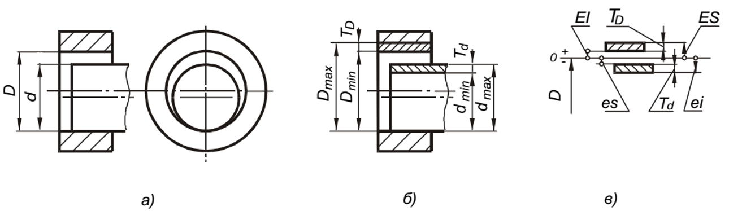
Рисунок 1 – Основные понятия

Верхнее отклонение es (для вала), ES (для отверстия) – алгебраическая разность между наибольшим и номинальным размерами.
Нижнее отклонение ei (для вала), EI (для отверстия) – алгебраическая разность между наименьшим и номинальным размерами.
Поле, ограниченное наибольшим и наименьшим предельными размерами и определяемое величиной допуска и его положением относительно нулевой линии, соответствующей номинальному размеру называется полем допуска (рис. 2).
Чем $\acute{у}$же поле между верхним и нижним отклонениями, тем выше при прочих равных условиях степень точности, которая обозначается цифрой и называется квалитетом.
В системе допусков и посадок (СДП) предусмотрено 20 квалитетов, которые обозначают арабскими цифрами 01,0,1,2…18 (от точного к грубому).
Положение допуска относительно нулевой линии определяется основным отклонением – одним из двух предельных отклонений, ближайшим к нулевой линии, и обозначается одной из букв (или их сочетаний) латинского алфавита. Прописные буквы относятся к отверстиям, а строчные – к валам.
В СДП установлено 28 основных отклонений для валов (обозначаются a, b, c, cd, d, e, ef, f, fg, g, h, js, j, k, m, n, p, r, s, t, u, v, x, y, z, za, zb, zc) и 28 основных отклонений для отверстий (обозначаются A, B, C, CD, D, E, EF, F, FG, G, H, JS, J, K, M, N, P, R, S, T, U, V, X, Y, Z, ZA, ZB, ZC).
Поле допуска обозначается сочетанием буквы (основное отклонение), указывающей на положение допуска относительно нулевой линии, и цифрой (квалитет), говорящей о степени точности – величине допуска. Пример: Ø25 H7 – для отверстия, Ø30 f6 – для вала.

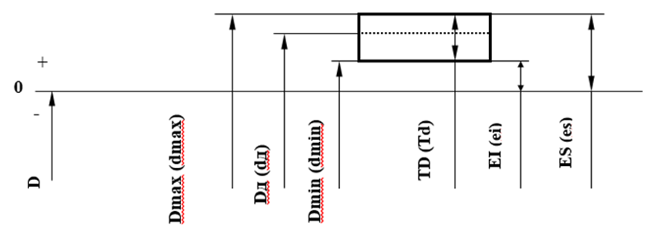
Рисунок 2 – Графическое изображение поля допуска
Типы посадок гладких соединений

В процессе эксплуатации, детали, из которых состоят механизмы, взаимодействуют между собой определенным образом. Характер соединения деталей, определяемый величиной получающихся в нем зазоров или натягов, называется посадкой. Различают три типа посадок: с зазором, с натягом, переходные.
Посадка с зазором – посадка, при которой обеспечивается зазор в соединении, а поле допуска отверстия расположено над полем допуска вала (рис. 3, а). Зазор обеспечивает возможность относительного перемещения сопряженных деталей.
Посадка с натягом – посадка, при которой обеспечивается натяг в соединении, а поле допуска отверстия расположено под полем допуска вала (рис. 3, б). Натяг обеспечивает взаимную неподвижность деталей после сборки.
Переходная посадка – посадка, при которой возможно получение, как зазора, так и натяга, а поля допусков вала и отверстия перекрываются полностью или частично (рис. 3, в). Переходные посадки используют для неподвижных соединений, когда предъявляют повышенные требования к центрированию деталей, а при эксплуатации проводят сборку и разборку соединения.
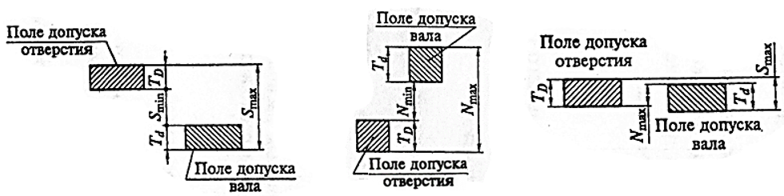
а) б) в)

Рисунок 3 – Схемы расположения полей допусков посадок гладких соединений

Система отверстия и система вала

В СДП предусмотрены посадки в системе отверстия и в системе вала.
Посадки в системе отверстия – посадки, в которых требуемые зазоры и натяги получаются сочетанием различных полей допусков валов с полем допуска основного отверстия (рис. 4, а). Основное отверстие – отверстие, нижнее отклонение которого равно нулю (H).
Посадки в системе вала – посадки, в которых требуемые зазоры и натяги получаются сочетанием различных полей допусков отверстий с полем допуска основного вала (рис. 4, б). Основной вал – вал, верхнее отклонение которого равно нулю (h).
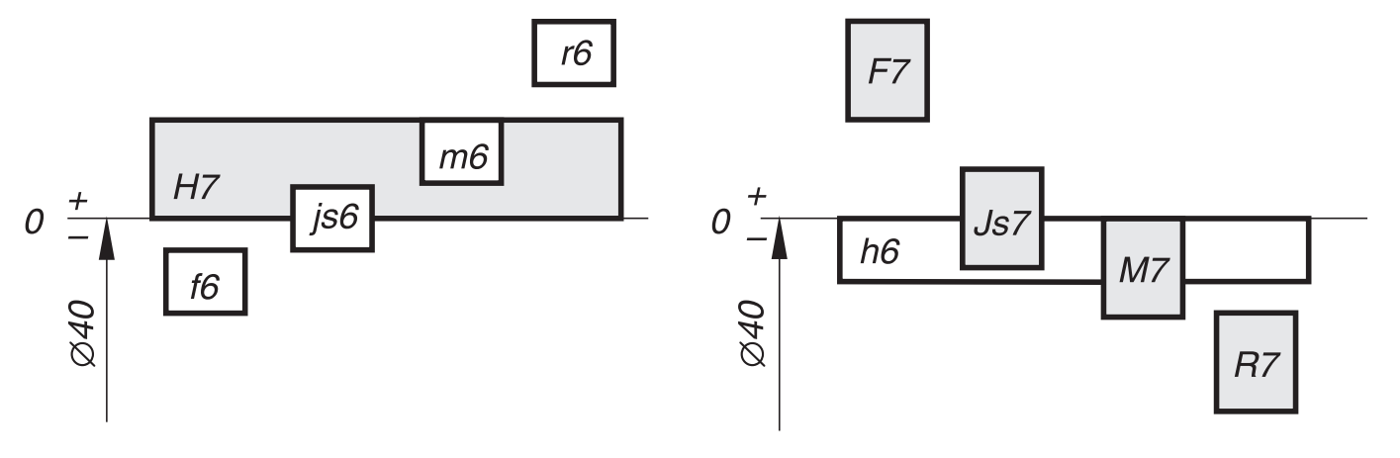
а) б)

Рисунок 4 – Расположение полей допусков в системе отверстия и системе вала

Примеры посадок с зазором, с натягом и переходных в системах отверстия и вала:
Посадки с зазором

Система отверстия:$\frac{H7}{g6}$ $\frac{H7}{e8}$ $\frac{H8}{f7 }$ $\frac{H11}{d11}$ Система вала:$\frac{F8}{h6} \frac{E8}{h6} \frac{F9}{h8} \frac{G6}{h5}$

Посадки переходные

Система отверстия: $\frac{H7}{js6}$ $\frac{H7}{k6}$ $\frac{H8}{f7}$ $\frac{H7}{m7}$Система вала: $\frac{Js7}{h6}$ $\frac{K7}{h7}$ $\frac{M8}{h7}$ $\frac{N6}{h5}$

Посадки с натягом

Система отверстия: $\frac{H7}{p6}$ $\frac{H7}{r6}$ $\frac{H9}{s9}$ Система вала: $\frac{P7}{h6} \frac{R8}{h6} \frac{S7}{h5} \frac{T7}{h6}$

Посадки могут быть образованы сочетанием полей допусков отверстия и вала, когда ни одна из деталей не является основной (имеют основные отклонения отличные от H или h). Такие посадки называют внесистемными (Например, N7/d11).

Основные расчетные зависимости
Отверстие:
D max = D + ES (1)
D min = D + EI (2)
TD = ES – EI (3)
TD = D max – D min (4)
Вал:
d max = d + es (5)
d min = d + ei (6)
Td = es – ei (7)
Td = d max – d min (8)
Посадка с зазором:
S max = ES – ei или S max = D max – d min (9)
S min = EI– es или S min = D min – d max (10)
Допуск посадки: TS = S max – S min (11)
Проверка: TS = TD + Td (12)
Посадка с натягом:
N max = es – EI или N max = d max – D min (13)
N min = ei – ES или N min = d min – D max (14)
Допуск посадки: TN = N max – N min (15)
Проверка: TN = TD + Td (16)
Переходная посадка:
Допуск посадки: TS-N = N max + S max (– N min = S max) (17)
Проверка: TS-N = TD + Td (18)

2.2 Соединения с подшипниками качения

По точности размеров присоединительных поверхностей и точности вращения подшипники качения подразделяются на классы точности. Стандарт устанавливает следующие основные классы точности шарикоподшипников: 0(нормальный), 6, 5, 4, Т, 2 (в порядке повышения точности).
В общем машиностроении обычно применяются классы 0 и 6. Подшипники классов точности 5 и 4 применяются в качестве опор шпинделей прецизионных станков, высокооборотных двигателей и т.п. Подшипники класса точности 2 и Т применяются в высокоточных приборах.
В зависимости от назначения подшипника и характера действующей на него нагрузки для соединения внутреннего кольца подшипника с шейкой вала и наружного кольца с отверстием корпуса могут быть назначены посадки с зазором, посадки с натягом или переходные посадки. Посадки наружного кольца подшипника в корпус осуществляют в системе вала, а посадки внутреннего кольца на вал – в системе отверстия. Поэтому различные типы посадок образуются при изменении диаметров отверстия корпуса и валов, соответственно.
Выбор класса точности подшипника

Выбор класса точности подшипника производится по результатам анализа условий работы проектируемого механизма.
Точность подшипника можно обосновать исходя из окружной скорости зубчатого колеса (Vокр, м/с). При Vокр < 2 м/с рекомендуется использовать подшипники 0-го класса точности. При 2 < Vокр < 6 м/с – 6-го класса точности. При 6 < Vокр < 10 м/с – 5-го класса точности и при Vокр > 10 м/с – 4-го класса точности. Подшипники 2-го класса точности применяются в особо точных приборах.
Выбор посадок подшипников

Выбор посадок подшипников качения на вал и в отверстие корпуса осуществляется с учетом многих параметров, основными из которых являются режим работы и вид нагружения.
Легким называется режим работы подшипника, при котором расчетная долговечность более 10000 часов, нормальным – от 5000 до 10000 часов, тяжелым – от 2500 до 5000 часов.
Основным фактором, влияющим на выбор посадок колец подшипника, является вид их нагружения. Различают местное, циркуляционное и колебательное нагружения, зависящие от того, какое кольцо подшипника неподвижно, какое вращается и как при этом воспринимается радиальная нагрузка.
Местным нагружением кольца называется такой вид нагружения, при котором радиальная нагрузка Fr постоянно воспринимается одним и тем же ограниченным участком кольца и передается соответствующему участку посадочной поверхности вала или отверстия корпуса.
Кольцо подшипника с местным нагружением следует монтировать в подшипниковом узле с зазором, чтобы кольцо под воздействием толчков и вибраций постепенно проворачивалось относительно посадочной поверхности.
Циркуляционным нагружением кольца называется такой вид нагружения, при котором действующая на подшипник нагрузка Fr воспринимается и передается в процессе вращения дорожке качения последовательно по всей посадочной поверхности вала или корпуса.
Монтаж подшипника на вал или в отверстие корпуса при циркуляционном нагружении осуществляется по посадке с натягом, чтобы исключить проскальзываение кольца по посадочной поверхности при работе под нагрузкой.
Колебательным нагружением кольца называется такой вид нагружения, при котором неподвижное кольцо подшипника подвергается одновременному воздействию двух радиальных нагрузок: постоянной по направлению Fr и вращающейся Fc. Равнодействующая этих сил совершает периодическое колебательное движение.
Колебательно нагруженные кольца должны иметь плотноподвижное соединение, которое обеспечивается переходными и с небольшими натягами посадками.
Обозначение подшипниковой посадки

На сборочных чертежах подшипниковых узлов посадка подшипника проставляется после номинального размера в виде дроби, с условными обозначениями поля допуска кольца подшипника и поля допуска вала или отверстия корпуса, сопрягаемых с подшипником.
Например, Ø160 Н7/ℓ0 – обозначает посадку наружного кольца подшипника Ø160 класса точности 0 в отверстие корпуса с полем допуска Н7;
Ø90 L0/js6 - обозначает посадку внутреннего кольца подшипника Ø90 класса точности 0 на вал, обработанный по полю допуска js6.

2.3 Шлицевые прямобочные соединения

За номинальные размеры шлицевого прямобочного соединения приняты наружный D и внутренний d диаметры, размер b, равный толщине шлица вала и ширине паза втулки.

Способы центрирования

Прямобочные шлицевые соединения центрируются по одному из трех способов по D, d или по b (рис. 5). Выбор соответствующего способа центрирования определяется эксплуатационными и технологическими требованиями.
Центрирование но наружному диаметру D применяется в неподвижных и в подвижных соединениях, передающих небольшой крутящий момент. Твердость шлицевой втулки должна быть невысокой и позволять калибровку её протяжкой. Центрирование по D применяется при высокой точности центрирования и обеспечивает высокую экономичность изготовления деталей соединения.
Центрирование но внутреннему диаметру d применяется в подвижных, тяжелонагруженных шлицевых соединениях. Шлицевая втулка подвергается термической обработке, а шлицевые валы имеют большую длину и после термической обработки могут получить значительные искривления. Поэтому детали окончательно обрабатывают шлифованием. При этом обеспечивается точное центрирование, которое используется в подвижных шлицевых соединениях.
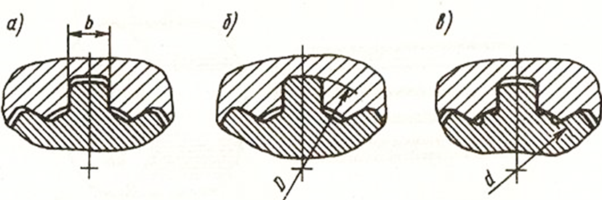
Центрирование по боковым сторонам b применяется при невысоких требованиях к точности центрирования и передаче больших крутящих моментов, а также при знакопеременных нагрузках.

Рисунок 5 – Прямобочные шлицевые соединения при центрировании:
а) по боковым сторонам b; б) по наружному диаметру D;
в) по внутреннему диаметру d.

Обозначение шлицевых прямобочных соединений

На чертежах и в технической документации шлицевое соединение обозначается: буква, указывающая способ центрирования (d, D, b), затем слева направо – число шлицев z, номинальный размер внутреннего диаметра d, наружного диаметра D и ширины шлица b. Посадка указывается на центрирующий диаметр и на ширину шлица. На нецентрирующий диаметр выбирается посадка, обеспечивающая наибольший зазор и в обозначении может не указываться.
Пример: d - 8 х 42Н7/f7 х 48Н12/а11 х 8D9/h9;
D - 8 х 42 х 48Н7/f7 х 8F8/f8;
b - 8 х 42 х 48Н12/а11х 8D9/e8.
При выборе посадок необходимо учитывать вид центрирования, конструкцию изделия и эксплуатационные требования к соединению.
Большинство шлицевых соединений выполняется с гарантированными зазорами, необходимыми для компенсации отклонений формы и расположения поверхностей и температурных деформаций. Подобные посадки применяются для подвижных соединений со свободным перемещением шлицевой втулки на валу. Для подвижных соединений с повышенными требованиями к центрированию сопрягаемых деталей назначаются посадки с небольшими гарантированными зазорами по центрирующим диаметрам.
Для неподвижных соединений, подвергающихся частой разборке и работающих при умеренных нагрузках, рекомендуется переходная посадка по центрирующим диаметрам.
Для неподвижных шлицевых соединений, работающих при высоких нагрузках и не подвергающихся разборке, применяются посадки с небольшими натягами. В этом случае значительно снижается износ боковых поверхностей и повышается надежность работы соединения.

3 Примеры выполнения заданий

Пример выполнения задания 1: Расчёт допусков и посадок гладких цилиндрических соединений.

Таблица _ – Исходные данные задания
Примеры | Варианты (предпоследняя цифра номера зачетной книжки)
 | 1 |  | 2 |  | 3 |  | 4 |  | 5 |  | 6 |  | 7 | 8 |  | 9 |  | 0
 | Номинальный диаметр сопряжения, мм
1 |  |  |  |  |  |  | 30
2 |  |  |  |  |  |  | Х
3 |  |  |  |  |  |  | Х
Примеры | Варианты (последняя цифра номера зачетной книжки)
 | 1 | 2 |  | 3 |  | 4 |  | 5 |  | 6 |  | 7 |  |  | 8 |  | 9 |  | 0
 | Посадка в сопряжении
1 |  |  |  |  |  |  |  |  |  |  |  | $$\frac{H9}{d9}$$
2 |  |  |  |  |  |  |  |  |  |  |  | Х
3 |  |  |  |  |  |  |  |  |  |  |  | Х

1. По данным в таблице _ (для каждого варианта необходимо выполнить по три примера) рассчитать посадки для цилиндрических соединений.
2. Начертить схему расположения полей допусков деталей, сопрягаемых по данной посадке.
На схеме показать:
- номинальный диаметр сопряжения D и его значение;
- предельные отклонения и их значения отверстия втулки (ES и EI) и вала (es и ei) сопряжения;
- допуски отверстия втулки (TD) и вала (Td) сопряжения;
- условное обозначение полей допусков отверстия втулки и вала сопряжения;
- предельные размеры отверстия втулки (D max, D min) и вала (d max, d min);
- для посадки с зазором – предельные зазоры (S max, S min);
- для посадки с натягом – предельные натяги (N max, Nmin);
- для переходной посадки – наибольший натяг и зазор (N max, S max).
3. Рассчитать по предельным зазорам и натягам допуски посадок (T_{S} – с зазором, T_{N} – с натягом, T_{S-N} – переходные) с проверкой результата по значениям допусков отверстия втулки TD и вала Td.
4. Выполнить эскизы деталей, показать на них номинальные размеры сопрягаемых поверхностей с предельными отклонениями.

Расчёт посадки с зазором [13, 16, 17, 18]

Ø30$\frac{H9}{d9}$ – посадка с зазором в системе отверстия.

В сопряжении Ø30$\frac{H9}{d9}$ отверстие Ø 30 Н9.
Его номинальный диаметр: D = 30 мм.
Условное обозначение поля допуска отверстия Н9.
Допуск отверстия по 9 квалитету TD = 52 мкм = 0,052 мм.
Основное отклонение отверстия (нижнее): EI = 0.
Верхнее предельное отклонение отверстия ES найдем из соотношения:
TD = ES – EI ES = TD + EI = 52 + 0 = + 52 мкм = + 0,052 мм;
Предельные размеры отверстия:
D max = D + ES= 30 + (+ 0,052) = 30,052 мм.
D min= D+ EI= 30 + 0 = 30,000 мм.
В сопряжении Ø30$\frac{H9}{d9}$вал Ø 30 d9.
Его номинальный диаметр: d = 30 мм.
Условное обозначение поля допуска вала d9.
Допуск вала Td по 9 квалитету Td = 52 мкм = 0,052 мм.
Основное отклонение вала (верхнее): es = – 65 мкм = – 0,065 мм;
Нижнее предельное отклонение вала ei найдем из соотношения:
Td = es – ei ei = es –Td = (– 65) – 52 = – 117 мкм = – 0,117 мм.
Предельные размеры вала:
d max = d + es = 30 + (– 0,065) = 29.935 мм
d min = d + ei = 30 + (– 0,117) = 29,883 мм

Для посадки с зазором определим:
S max = ES – ei = (+ 52) – (– 117) = 169 мкм = 0,169 мм или
S max = D max– d min = 30,052 – 29,883 = 0,169 мм.
S min = EI – es = 0 – (– 65) = 65 мкм = 0,065 мм или
S min = D min – d max = 30,000 – 29,935 = 0,065 мм.
Допуск посадки: T_{S} = S max – S min = 169 – 65 = 104 мкм = 0,104 мм.
Проверка: T_{S} = TD + Td = 0,052 + 0,052 = 0,104 мм.
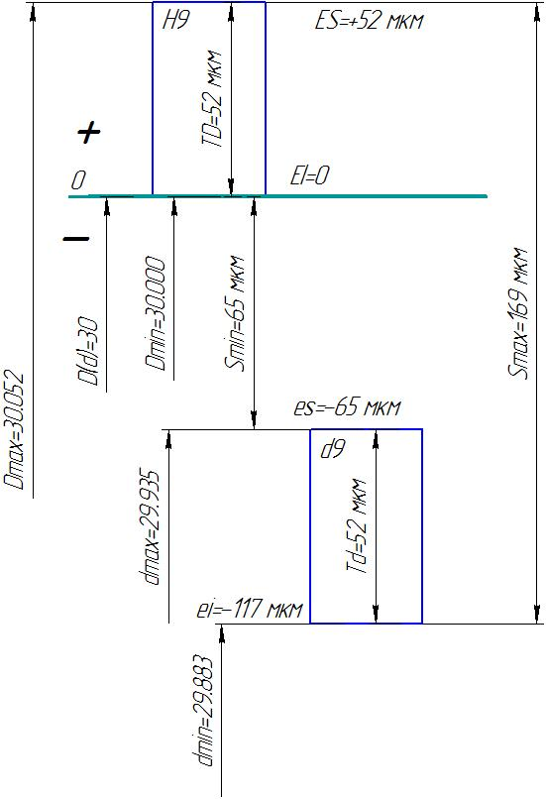

Рисунок _ – Поля допусков соединения Ø 30 $\frac{H9}{d9}$

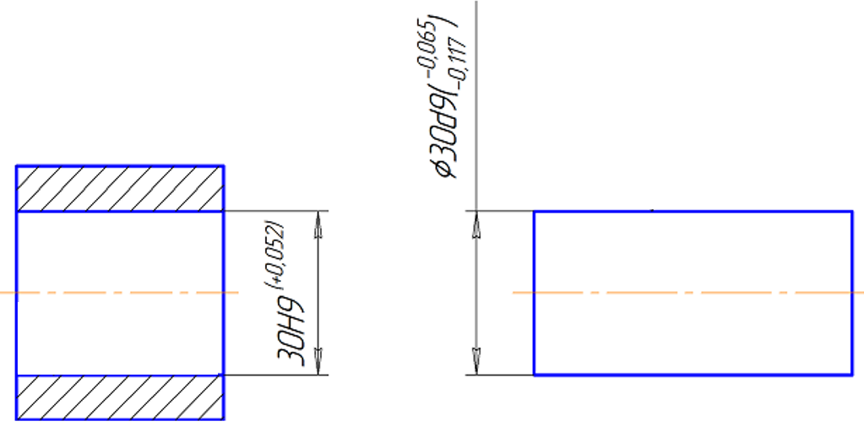

Рисунок _ – Эскиз втулки и вала соединения Ø 30 $\frac{H9}{d9}$

Пример выполнения задания 2: расчёт допусков и посадок подшипников качения [4, 8, 10, 16, 17, 18]

Таблица _ – Исходные данные задания
Данные задания | Варианты (предпоследняя цифра номера зачетной книжки)
 | 1 | 2 | 3 | 4 | 5 | 6 | 7 | 8 | 9 | 0
Обозначение подшипника |  |  |  | 209
Класс точности подшипника |  |  |  | 0
Вращающаяся деталь  механизма |  |  |  | корпус
Данные задания | Варианты (последняя цифра номера зачетной книжки)
 | 1 | 2 | 3 | 4 | 5 | 6 | 7 | 8 | 9 | 0
Силы, действующие на подшипник |  |  |  |  |  |  | Fr и Fc  Fr < Fc
Расчетная долговечность подшипника,  тыс. ч |  |  |  |  |  |  | 3

Радиальный однорядный шарикоподшипник посажен на вал и в корпус. На подшипник действуют силы, указанные по вариантам в таблице _. В сопряжении вращается деталь – по вариантам таблицы _. Расчетная долговечность подшипника – по вариантам таблицы _.
1. Определить:
- вид нагружения колец подшипника;
- режим работы подшипника;
- посадку на вал и в корпус колец подшипника;
- размер D, допуск TD и предельные отклонения es, ei наружного кольца подшипника, сопрягающегося с вращающейся деталью или размер d, допуск Td и предельные отклонения ES, EI внутреннего кольца подшипника, сопрягающегося с вращающейся деталью;
- наибольший и наименьший предельный размеры Dmax, Dmin (dmax, dmin) кольца подшипника, сопрягающегося с вращающейся деталью;
- размер D (d), допуск TD (Td) и предельные отклонения ES, EI (es, ei) вращающейся детали;
- наибольший и наименьший размеры D max, D min (d max, d min) вращающейся детали;
- для посадки с зазором вращающейся детали – предельные зазоры (S max, S min);
- для посадки с натягом вращающейся детали – предельные натяги (N max, N min);
- для переходной посадки вращающейся детали – наибольший натяг и зазор (N max, S max).
2. Начертить схему полей допусков сопряжения «кольцо подшипника – вращающаяся деталь».
3. Выполнить эскиз соединения подшипника качения с валом и корпусом. Обозначить на эскизе посадки на вал и в корпус колец подшипника по варианту задания.

Расчет допусков и посадок подшипников качения

Шарикоподшипник (ПК) с условным обозначением 209 – радиальный, однорядный, стандартный имеет размеры: D = 85, d = 45.
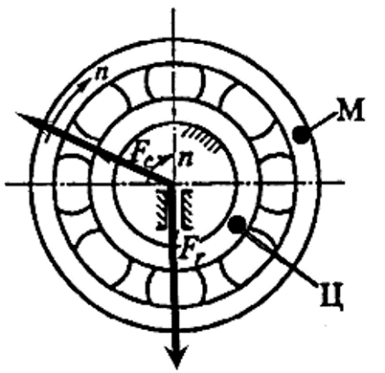
По исходным данным задания строим схему нагружения колец ПК (рис._).

Рисунок _ – Схема нагружения колец подшипника
По схеме нагружения определяем:
Наружное кольцо – нагружение местное.
Внутреннее кольцо – нагружение циркуляционное.
Режим работы определим по заданной расчётной долговечности в 3000 часов – тяжёлый.
Назначим посадку наружного кольца в корпус.
Класс точности ПК – 0, вид нагружения – местное, режим работы – тяжёлый. Посадка Ø85 $\frac{Js7}{l0}$ .
Назначим посадку внутреннего кольца на вал.
Класс точности ПК – 0, вид нагружения – циркуляционное, режим работы – тяжёлый. Посадка Ø45 $\frac{L0}{n6}$ .
Согласно заданию, далее проводим расчёты, касающиеся наружного кольца подшипника, сопрягающегося с вращающейся деталью – корпусом.
В сопряжении Ø85 $\frac{Js7}{l0}$ отверстие корпуса Ø85 Js7
Его номинальный диаметр: D = 85 мм.
Условное обозначение поля допуска отверстия Js7.
Допуск отверстия по 7 квалитету TD = 35 мкм ≈ 34 мкм = 0,034 мм.
Предельные отклонения нижнее EI и верхнее ES найдем из соотношения: ± $\frac{TD}{2}$ = $±\frac{34}{2}$ = ± 17 мкм = ± 0,017 мм.
Верхнее предельное отклонение отверстия:
ES = +17 мкм = + 0,017 мм;
Нижнее предельное отклонение отверстия:
EI = -17 мкм = - 0,017 мм;
Предельные размеры отверстия:
D max = D + ES= 85 + (+ 0,017) = 85,017 мм
D min= D+ EI= 85 + (-0,017) = 84,983 мм
В сопряжении Ø85 $\frac{Js7}{l0}$ вал Ø85 ℓ0 (наружный диаметр D наружного кольца ПК).
Его номинальный размер Dпк (наружный диаметр D наружного кольца ПК) = 85 мм.
Условное обозначение поля допуска: ℓ0.
Верхнее отклонение вала (наружного диаметра D наружного кольца ПК): es = 0
Нижнее отклонение для ПК класса точности 0 с наружным диаметром Dпк = 85 мм: ei = -15 мкм = -0,015 мм.
Допуск вала (наружного диаметра D наружного кольца ПК) TDпк = es – ei = 0 – (-15) = 15 мкм = 0,015 мм.
Предельные размеры вала (наружного диаметра D наружного кольца ПК):
Dпк max = Dпк + es = 85 + 0 = 85 мм.
Dпк min = Dпк + ei = 85 + (-0.015) = 84,985 мм.
Допуск переходной посадки: T_{S-N} = N max + S max
N max = es – EI = 0 – (-17) = 17 мкм = 0,017 мм
S max = ES – ei = (+17) – (-15) = 32 мкм = 0,032 мм
T_{S-N} = 0,017 + 0,032 = 0,049 мм
Проверка: T_{S-N} = TD + TDпк = 0,034 + 0,015 = 0,049 мм

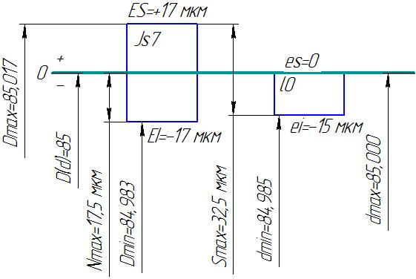

Рисунок _ – Поля допусков соединения Ø85 $\frac{Js7}{l0}$

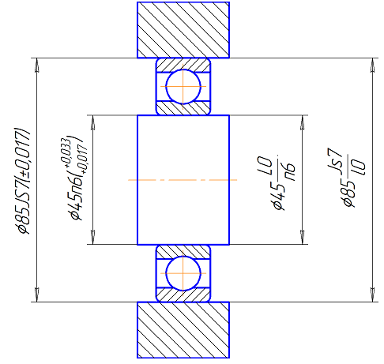

Рисунок _ – Эскиз соединения подшипника качения с валом и корпусом

Пример выполнения задания 3: посадки шлицевых прямобочных соединений [6, 16, 17, 18]

1. По данным таблицы _ составить условное обозначение шлицевого соединения.
2. Дать характеристику шлицевому соединению.
3. Выполнить эскиз шлицевой втулки и вала с их обозначением.
4. Объяснить, когда целесообразно применять центрирование по наружному диаметру D, по внутреннему диаметру d, по ширине шлица b.

Таблица _ – Исходные данные задания

Данные по  шлицевому соединению | Вариант (предпоследняя цифра номера зачетной книжки)
 | 1 | 2 | 3 | 4 | 5 | 6 | 7 | 8 | 9 | 0
b, мм |  |  |  | 12
zxdxD |  |  |  | 10х82х88
Данные по  шлицевому соединению | Вариант (последняя цифра номера зачетной книжки)
 | 1 | 2 | 3 | 4 | 5 | 6 | 7 | 8 | 9 | 0
Центрирова-  ние |  |  |  |  |  |  | D
Посадки на основные размеры соединения |  |  |  |  |  |  | $$\frac{H7}{js6}$$  $$\frac{D9}{h9}$$

Условное обозначение и характеристика шлицевого прямобочного соединения

Согласно ГОСТ 1139-80 и исходным данным задания составим условное обозначение шлицевого прямобочного соединения:
D – 10 × 82 × 88 $\frac{H7}{Js6}$ × 12 $\frac{D9}{h9}$ ,
где D – центрирующий элемент;
10 – количество шлицев z, шт;
82 – внутренний диаметр d, мм;
88 $\frac{H7}{Js6}$ – наружный диаметр D, мм и посадка по D;
12 $\frac{D9}{h9}$ – ширина шлицев b, мм и посадка по b.

Центрирование по наружному диаметру D, количество шлицев – 10, поля допусков по D – Ø88$\frac{H7}{Js6}$ и по b – 12 $\frac{D9}{h9}$ соответствуют неподвижному прямобочному шлицевому соединению легкой серии.

Условия применения различных способов центрирования

…

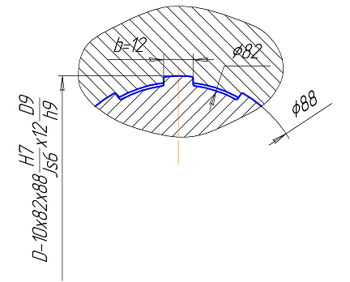
Рисунок _ – Эскиз шлицевого соединения D – 10 × 82 × 88 $\frac{H7}{Js6}$ × 12 $\frac{D9}{h9}$

СПИСОК ИСПОЛЬЗОВАННЫХ ИСТОЧНИКОВ

- ГОСТ 7.32-2001 СИБИД. Отчет о научно-исследовательской работе. Структура и правила оформления. – Введ. 30.06.2002. – Москва : Изд-во стандартов, 2008. – 32 с.: ил.
- ГОСТ 520-2011. Подшипники качения. Общие технические условия. – Введ. 01.07.2012. – Москва : Изд-во стандартов, 2012. – 66 с.: ил.
- ГОСТ 1139-80. Основные нормы взаимозаменяемости. Соединения шлицевые прямобочные. Размеры и допуски. – Введ. 01.01.82. – Москва : Изд-во стандартов, 2003. – 10 с.: ил.
- ГОСТ 3325-85. Подшипники качения. Поля допусков и технические требования к посадочным поверхностям валов и корпусов. Посадки. – Введ. 01.01.87. – Москва : Изд-во стандартов, 1994. – 103 с.: ил.
- ГОСТ 8338-75. Подшипники шариковые радиальные однорядные. Основные размеры. – Введ. 01.01.76. – Москва : Изд-во стандартов, 2003. – 11 с.: ил.
- ГОСТ 25346-89. Основные нормы взаимозаменяемости. ЕСДП Общие положения, ряды допусков и основных отклонений. – Введ. 01.01.90. – Москва : Изд-во стандартов, 2004. – 128 с.
- МИ 4.2-5/47-01-2013 Методическая инструкция. Общие требования к построению и оформлению учебной текстовой документации. – Чита: ФГБОУ ВПО «ЗабГУ», 2013. – 40 с.: ил.
- Анухин, В.И. Допуски и посадки: учеб. пособие/ В.И. Анухин. – 5-е изд. – Санкт-Петербург : Питер, 2012. – 256 с.: ил.
- Радкевич, Я.М. Метрология, стандартизация и сертификация. В 3 ч. Часть 2. Стандартизация : учебник для академического бакалавриата / Я. М. Радкевич, А. Г. Схиртладзе. – 5 изд., перераб. и доп. – Москва : Издательство Юрайт, 2017. – 481 с. – Серия : Бакалавр. Академический курс.
- Сергеев, А.Г. Метрология : учебник и практикум для СПО / А. Г. Сергеев. – 3-е изд., перераб. и доп. – М. : Издательство Юрайт, 2017. – 322 с. – (Серия : профессиональное образование).
ПРИЛОЖЕНИЯ

ПРИЛОЖЕНИЕ А
(обязательное)

Форма бланка для контрольной работы

МИНИСТЕРСТВО ОБРАЗОВАНИЯ И НАУКИ РОССИЙСКОЙ ФЕДЕРАЦИИ
федеральное государственное бюджетное образовательное учреждение
высшего образования
«Забайкальский государственный университет»
(ФГБОУ ВО «ЗабГУ»)
Факультет технологии, транспорта и связи
Кафедра технологии металлов и конструирования

КОНТРОЛЬНАЯ РАБОТА № 1
по дисциплине: «Метрология, стандартизация и сертификация»
Вариант № _______

Выполнил ст. гр. __________________
_________________________________

Проверил ________________________
________________________________

Чита 20__
ПРИЛОЖЕНИЕ Б
(справочное)

Гладкие цилиндрические соединения
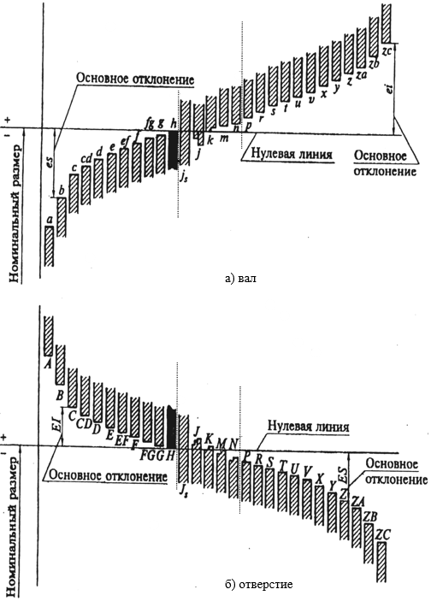
Рисунок Б.1 – Основные отклонения валов и отверстий (ГОСТ 25346-89)

Таблица Б.2 – Значения основных отклонений валов, мкм (ГОСТ 25346-89)

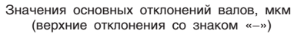

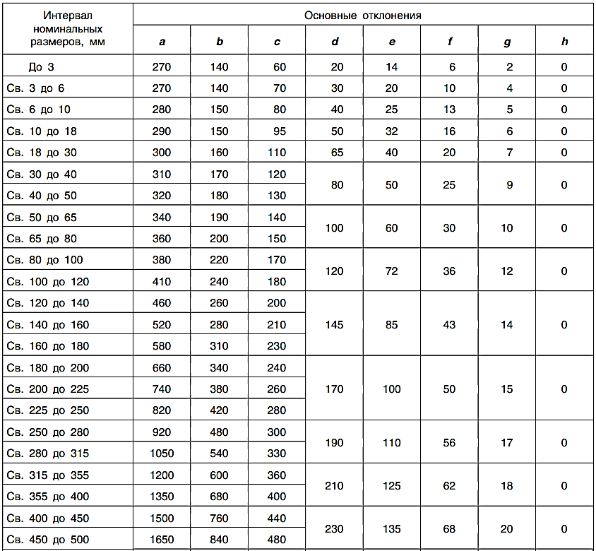
Примечание: Таблица приведена в сокращении.

Таблица Б.3 – Значения основных отклонений валов, мкм (ГОСТ 25346-89)

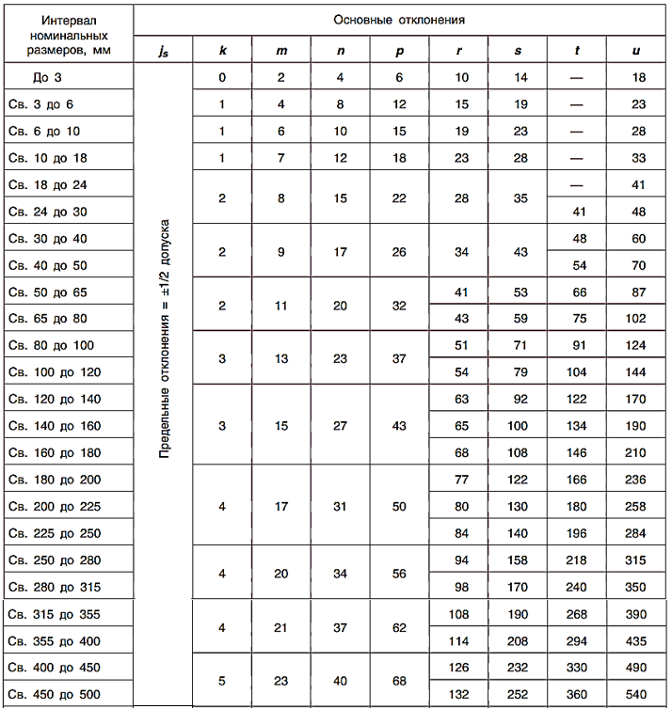
Примечания:
1. Таблица приведена в сокращении.
2. Для полей допусков от js7 до js11 числовые значения допусков IT могут быть округлены до ближайшего меньшего четного числа.
3. Числовые значения для основного отклонения k приведены для квалитетов от 4 до 7. Числовые значения других квалитетов смотри ГОСТ 25346-89.

Таблица Б.4 – Значения основных отклонений отверстий, мкм (ГОСТ 25346-89)

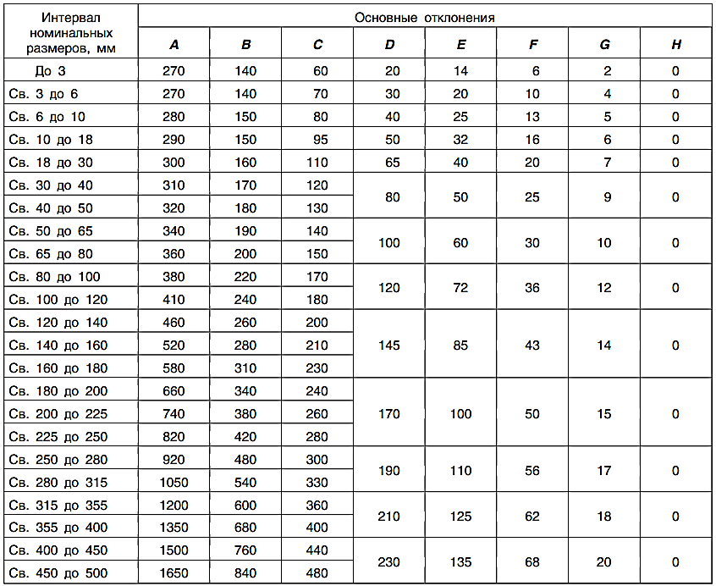
Примечание: Таблица приведена в сокращении.

Таблица Б.5 – Значения основных отклонений отверстий, мкм (ГОСТ 25346-89)

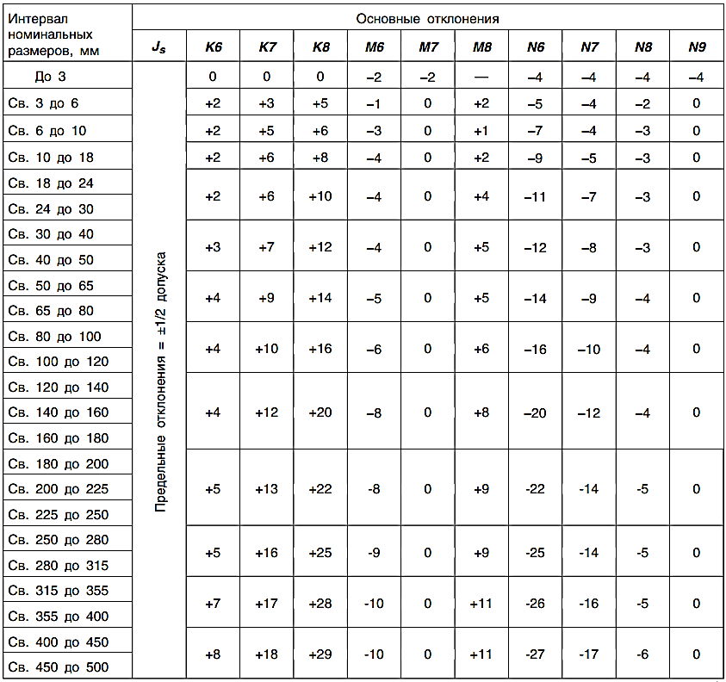
Примечания:
1. Таблица приведена в сокращении.
2. Для полей допусков от Js7 до Js11 числовые значения допусков IT могут быть округлены до ближайшего меньшего четного числа.

Таблица Б.6 – Значения основных отклонений отверстий, мкм (ГОСТ 25346-89)

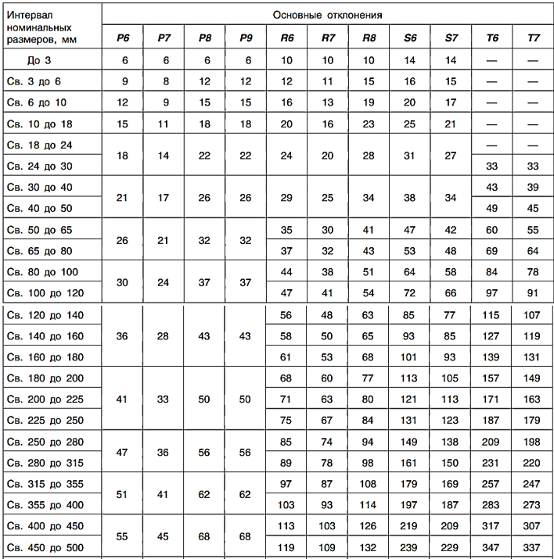
Примечание: Таблица приведена в сокращении.

Б.7 ‒‒7/7
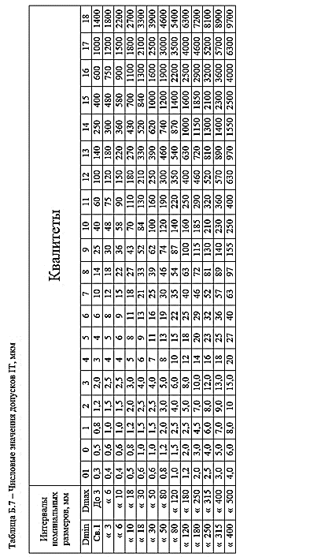
ПРИЛОЖЕНИЕ В
(справочное)

Соединения с подшипниками качения

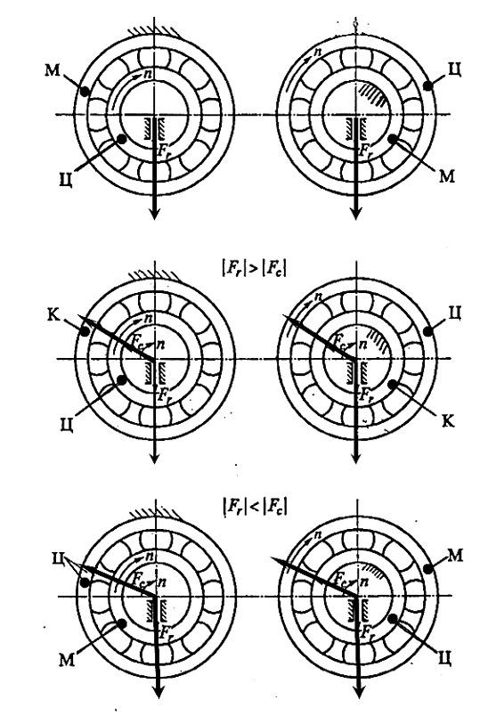
Рисунок В.1 – Виды нагружения колец подшипника (ГОСТ 3325-85)

Fr – радиальная нагрузка постоянного направления,
Fc – вращающаяся радиальная нагрузка,
М – местное нагружение,
Ц – циркуляционное нагружение,
К – колебательное нагружение.

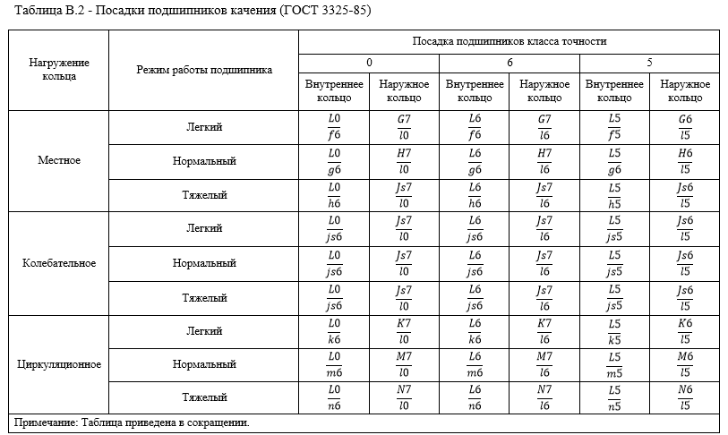

Таблица В.3 - Отклонение среднего наружного диаметра шарикового радиального подшипника ΔD_{m}, мкм (ГОСТ 520-2002)

Интервалы номинальных размеров D, мм | Класс точности
 | 0 |  | 6 |  | 5 |  | 4
 | в | н | в | н | в | н | в | н
От 2,5 до 3 | 0 | - 8 | 0 | - 7 | 0 | - 5 | 0 | - 4
Св. 3 до 6 | 0 | - 8 | 0 | - 7 | 0 | - 5 | 0 | - 4
» 6 » 10 | 0 | - 8 | 0 | - 7 | 0 | - 5 | 0 | - 4
» 10 » 18 | 0 | - 8 | 0 | - 7 | 0 | - 5 | 0 | - 4
» 18 » 30 | 0 | - 9 | 0 | - 8 | 0 | - 6 | 0 | - 5
» 30 » 50 | 0 | - 11 | 0 | - 9 | 0 | - 7 | 0 | - 6
» 50 » 80 | 0 | - 13 | 0 | - 11 | 0 | - 9 | 0 | - 7
» 80 » 120 | 0 | - 15 | 0 | - 13 | 0 | - 10 | 0 | - 8
» 120 » 150 | 0 | - 18 | 0 | - 15 | 0 | - 11 | 0 | - 9
» 150 » 180 | 0 | - 25 | 0 | - 18 | 0 | - 13 | 0 | - 10
» 180 » 250 | 0 | - 30 | 0 | - 20 | 0 | - 15 | 0 | - 11
» 250 » 315 | 0 | - 35 | 0 | - 25 | 0 | - 18 | 0 | - 13
» 315 » 400 | 0 | - 40 | 0 | - 28 | 0 | - 20 | 0 | - 15
» 400 » 500 | 0 | - 45 | 0 | - 33 | 0 | - 23 | - | -
Примечание: Таблица приведена в сокращении.

Таблица В.4 - Отклонение среднего диаметра отверстия шарикового радиального подшипника Δd_{m}, мкм (ГОСТ 520-2002)

Интервалы номинальных диаметров d, мм | Класс точности
 | 0 |  | 6 |  | 5 |  | 4
 | в | н | в | н | в | н | в | н
От 0,6 до 3 | 0 | - 8 | 0 | - 7 | 0 | - 5 | 0 | - 4
Св. 3 до 6 | 0 | - 8 | 0 | - 7 | 0 | - 5 | 0 | - 4
» 6 » 10 | 0 | - 8 | 0 | - 7 | 0 | - 5 | 0 | - 4
» 10 » 18 | 0 | - 8 | 0 | - 7 | 0 | - 5 | 0 | - 4
» 18 » 30 | 0 | - 10 | 0 | - 8 | 0 | - 6 | 0 | - 5
» 30 » 50 | 0 | - 12 | 0 | - 10 | 0 | - 8 | 0 | - 6
» 50 » 80 | 0 | - 15 | 0 | - 12 | 0 | - 9 | 0 | - 7
» 80 » 120 | 0 | - 20 | 0 | - 15 | 0 | - 10 | 0 | - 8
» 120 » 180 | 0 | - 25 | 0 | - 18 | 0 | - 13 | 0 | - 10
» 180 » 250 | 0 | - 30 | 0 | - 22 | 0 | - 15 | 0 | - 12
» 250 » 315 | 0 | - 35 | 0 | - 25 | 0 | - 18 | - | -
» 315 » 400 | 0 | - 40 | 0 | - 30 | 0 | - 23 | - | -
» 400 » 500 | 0 | - 45 | 0 | - 35 | - | - | - | -
Примечание: Таблица приведена в сокращении.

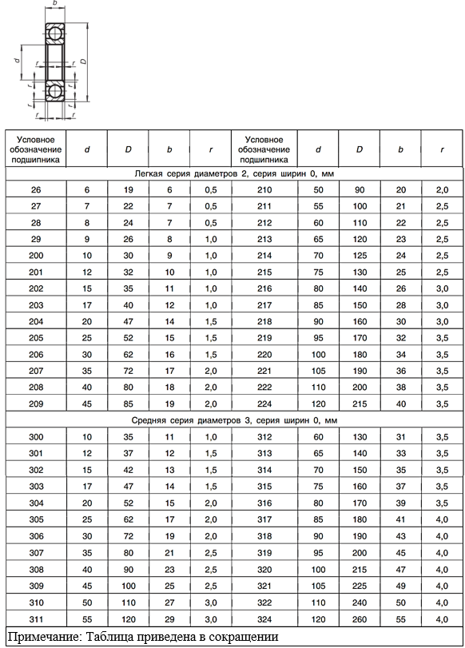
Таблица В.5 – Подшипники шариковые радиальные однорядные ГОСТ 8338-

ПРИЛОЖЕНИЕ Г
(справочное)

Шлицевые прямобочные соединения

Таблица Г.1 – Размеры шлицевых прямобочных соединений, мм
(ГОСТ 1139-80)

Размеры  zxdxD | b | Размеры  zxdxD | b | Размеры  zxdxD | b
Легкая серия |  | Средняя серия |  | Тяжелая серия
6х23х26 | 6 | 6х11х14 | 3,0 | 10х16х20 | 2,5
6х26х30 | 6 | 6х13х16 | 3,5 | 10х18x23 | 3,0
6х28х32 | 7 | 6х16х20 | 4,0 | 10x21x26 | 3,0
8х32х36 | 6 | 6x18x22 | 5,0 | 10х23х29 | 4,0
8х36х40 | 7 | 6х21х25 | 5,0 | 10x26x32 | 4,0
8х42х46 | 8 | 6х23х28 | 6,0 | 10х28x35 | 4,0
8х46х50 | 9 | 6х26х32 | 6,0 | 10x32x40 | 5,0
8х52х58 | 10 | 6х28х34 | 7,0 | 10x36х45 | 5,0
8х56х62 | 10 | 8х32х38 | 6,0 | 10х42х52 | 6,0
8х62х68 | 12 | 8х36х42 | 7,0 | 10х46х56 | 7,0
10х72х78 | 12 | 8х42х48 | 8,0 | 16х52х60 | 5,0
10х82х88 | 12 | 8x46x54 | 9,0 | 16x56x65 | 5,0
10х92х98 | 14 | 8x52х60 | 10,0 | 16х62x72 | 6,0
10х102х108 | 16 | 8х56х65 | 10,0 | 16х72х82 | 7,0
10х112х120 | 18 | 8х62х72 | 12,0 | 20х82х92 | 6,0
 |  | 10x72x82 | 12,0 | 20x92х102 | 7,0
 |  | 10х82х92 | 12,0 | 20х102х115 | 8,0
 |  | 10x92x102 | 14,0 | 20х112х125 | 9,0
 |  | 10х102х112 | 16,0
 |  | 10х112x120 | 18,0
Примечание: Таблица приведена в сокращении.
Размер | Поле допуска |  | Рекомендуемые посадки для соединений
 | втулки | вала | подвижных | неподвижных
Центрирование по наружному диаметру D
D | H8 H7 | e8 f7 g6 h7 h6 js6 n6 | H7/f7 H8/e8 H7/g6 H7/h7 | H7/js6 H7/n6
b | D9 | d9 e8 f7 h8 js7 | F8/f8 F8/f7 D9/e8 D9/f7 D9/h9 F8/e8 F8/h8 | F8/js7 D9/h9 D9/js7 F8/h8
 | F10 | e9 f7 h9
 | F8 | e8 f8 f7 h8 h6 js7
 | Js10 | d10
d | H11 | не менее d₁ | -
Центрирование по внутреннему диаметру d
d | H8 H7 H6 | e8 f7 g6 g5 h7 h6 js7 js6 js5 n6 | H7/f7 H7/g6 H8/e8 H7/h7 | H7/js7 H7/js6 H7/n6
b | D10 | d9 | D9/h9 D9/e8 D9/f8 F10/e8 F10/f8 F10/h9 F8/f8 F8/f7 F8/h7 | D9/k7 F10/js7 F10/h7 F10/k7 F8/h7 F8/js7 H8/js7
 | D9 | d9 e8 f9 f8 f7 h9 h8 js7 k7
 | F10 | d9 e8 f8 f7 h9 h8 h7 js7 k7
 | F8 | d8 f8 f7 h9 h8 h7 js7
 | H8 | h8 h7 js7
 | Js10 | d10
D | H12 | a11 | H12/a11
Центрирование по боковым сторонам зубьев b
b | D9 F10 F8 | d9 e9 e8 f8 h9 js7 k7 | D9/e8 D9/f8 F10/f8 F10/d9 D9/h9 F10/e8 F10/h9 F8/f8 F8/t8 | F8/js7 D9/js7 D9/k7 F10/k7
D | H12 | a11 | H12/a11
d | H11 | не менее d₁ | -
Примечания: 1. Таблица приведена в сокращении.
2. Жирным шрифтом обозначены предпочтительные посадки.
Таблица Г.2 – Поля допусков и рекомендуемые посадки шлицевых прямобочных соединений (ГОСТ 1139-80)

Форма промежуточного контроля

Зачет (6 семестр)

Перечень примерных вопросов для подготовки к зачету

- Виды отношений свойств физических объектов, типы шкал физических величин.
- Международная система единиц SI. Размер, значение, обозначение, размерность физической величины.
- Методы измерений.
- Средства измерений (СИ) и их классификация.
- Погрешность измерения. Систематическая и случайная погрешности.
- Классы точности средств измерений. Расчет погрешности измерения по классу точности.
- Измерения однократные и многократные. Оценка результатов различных видов измерений.
- Правовая основа метрологического обеспечения.
- Организационные основы обеспечения единства измерений.
- Поверка и калибровка средств измерений. Метрологические службы предприятий.
- Техническая основа обеспечения единства измерений.
- Стандартизация. Цели и принципы стандартизации. Органы и службы стандартизации.
- Технический регламент. Документы в области стандартизации.
- Работы, выполняемые при стандартизации.
- Методы стандартизации. Научно-технические принципы стандартизации, параметрическая стандартизация, ряды предпочтительных чисел.
- Подтверждение соответствия. Цели и принципы подтверждения соответствия.
- Формы подтверждения соответствия.
- Обязательное подтверждение соответствия: документы, требованиям которых должна соответствовать продукция; участники процедуры подтверждения соответствия; документы и знаки, подтверждающие соответствие.
- Добровольное подтверждение соответствия: документы, требованиям которых должна соответствовать продукция; участники процедуры подтверждения соответствия; документы и знаки, подтверждающие соответствие.
- Системы и схемы подтверждения соответствия.
- Порядок проведения обязательной сертификации продукции.
- Сертификация средств измерений.
- Аккредитация органов по сертификации и испытательных лабораторий: цели, принципы. Структура российской системы аккредитации.
- Международные и региональные организации в области метрологии, стандартизации и сертификации.
- Допуски и посадки гладких соединений. Понятие «вал» и «отверстие». Первый, второй, третий, четвертый принципы построения полей допусков и посадок в ЕСДП.
- Типы посадок и их характеристики. Системы допусков и посадок. Пятый, шестой, седьмой принципы построения полей допусков и посадок в ЕСДП.
- Предельные отклонения размеров с неуказанными допусками. Обозначение предельных отклонений на чертежах.
- Отклонения формы и расположения поверхностей. Их обозначение. Выбор числовых значений допусков формы и расположения.
- Зависимые и независимые допуски формы и расположения поверхностей. Их обозначение и расчет.
- Параметры шероховатости поверхности. Их обозначение. Выбор числовых значений.
- Подшипники качения. Выбор класса точности подшипников качения. Интенсивность нагружения (режим работы) подшипниковых узлов.
- Виды нагружения колец подшипника. Выбор посадок подшипников качения.
- Классификация зубчатых передач по эксплуатационному назначению. Нормирование точности цилиндрических зубчатых колес с эвольвентным зацеплением.
- Выбор степени точности зубчатого колеса. Обозначение точности зубчатых колес и передач.
- Классификация резьб. Основные параметры метрической резьбы. Посадки с зазором. Обозначение резьбовых соединений на чертежах (метрическая резьба).
- Резьба метрическая. Посадки с натягом и переходные. Обозначение резьбовых соединений на чертежах (метрическая резьба).
- Допуски и посадки шлицевых соединений.
- Допуски и посадки шпоночных соединений.

Учебно-методическое и информационное обеспечение дисциплины
Основная литература

Печатные издания:
1. Димов Ю.В. Метрология, стандартизация и сертификация: учебник / Димов Юрий Владимирович. - 3-е изд. - Санкт-Петербург: Питер, 2010. – 464 с.
Издания из ЭБС:
1. Радкевич Я.М. Метрология, стандартизация и сертификация. В 3 ч. Часть 1. Метрология: учебник для академического бакалавриата / Я. М. Радкевич, А. Г. Схиртладзе. – 5 изд., перераб. и доп. – Москва: Издательство Юрайт, 2017. – 235 с. – Серия: Бакалавр. Академический курс. – Режим доступа: https://www.biblio-online.ru/viewer/E97789F2-0F06-4765-9BC7-FD3732EF6639
2. Радкевич Я.М. Метрология, стандартизация и сертификация. В 3 ч. Часть 2. Стандартизация: учебник для академического бакалавриата / Я. М. Радкевич, А. Г. Схиртладзе. – 5 изд., перераб. и доп. – Москва : Издательство Юрайт, 2017. – 481 с. – Серия: Бакалавр. Академический курс. – Режим доступа: https://www.biblio-online.ru/viewer/ED02B132-AE1A-401D-A5B7-F9C485D7B116
3. Радкевич Я.М. Метрология, стандартизация и сертификация. В 3 ч. Часть 3. Сертификация: учебник для академического бакалавриата / Я. М. Радкевич, А. Г. Схиртладзе. – 5 изд., перераб. и доп. – Москва : Издательство Юрайт, 2017. – 132 с. – Серия: Бакалавр. Академический курс. – Режим доступа: https://www.biblio-online.ru/viewer/D54B69D4-F4D2-4CDC-8E14-1DEFA29E4069
4. Лифиц И.М. Стандартизация, метрология и подтверждение соответствия: учебник и практикум для прикладного бакалавриата / И.М. Лифиц - 12-е изд., перераб. и доп. – М.: Издательство Юрайт, 2017. – 314 с. – (Серия: Бакалавр. Прикладной курс). – Режим доступа: https://biblio-online.ru/viewer/090ED56E-3BF3-47BE-862C-C732B387CE3C.
Дополнительная литература

Печатные издания:
1. Раннев Г.Г. Методы и средства измерений: учебник / Раннев Георгий Георгиевич, Тарасенко Анатолий Пантелеевич. - 6-е изд., стер. - Москва: Академия, 2010. – 336 с.
Издания из ЭБС:
1. Радкевич Я.М. Метрология, стандартизация и сертификация: учебник для академического бакалавриата / Я.М.Радкевич, А.Г.Схиртладзе. - 5-е изд., перераб. и доп. – М.: Издательство Юрайт, 2015. – 829 с. – (Серия: Бакалавр. Академический курс). – ISBN 978-5-9916-4754-0. – Режим доступа: https://biblio-online.ru/viewer/B3B899AA-6107-493C-89F0-97A2811024B5
2. Сергеев А.Г. Метрология, стандартизация и сертификация: учебник и практикум для академического бакалавриата / А.Г.Сергеев., В.В.Терегеря – 2-е изд., перераб. и доп. – М.: Издательство Юрайт; ИД Юрайт, 2015. – 820 с. – (Серия: Бакалавр. Академический курс).– Режим доступа: https://biblio-online.ru/viewer/1CEC0D2A-56B2-4F2E-9DBE-13571FFC5F0E .

Ведущий преподаватель А.И.Хоботов

Заведующий кафедрой Л.А.Лапшакова

